金沙社区开展父亲节活动
为了深入引导社区居民深切感受父爱的伟大与深沉，进一步弘扬和传承中华传统美德，2024年6月14日，在父亲节来临之际，金沙社区开展了父亲节主题茶话会，邀请了社区内的党员以及父亲们参加，旨在营造浓郁的节日氛围，传递深沉的亲情温暖。
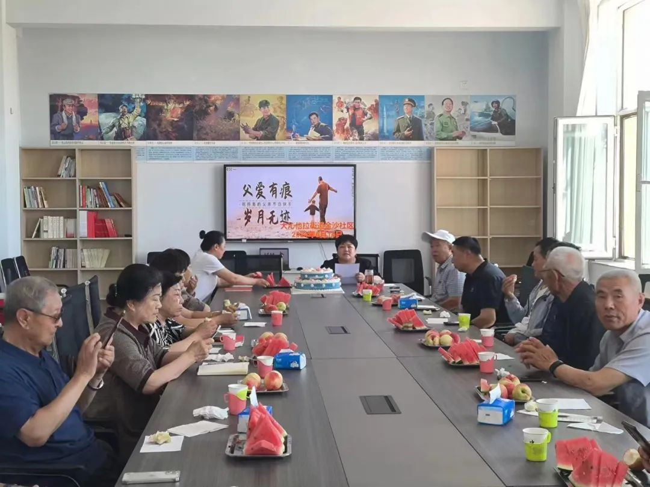
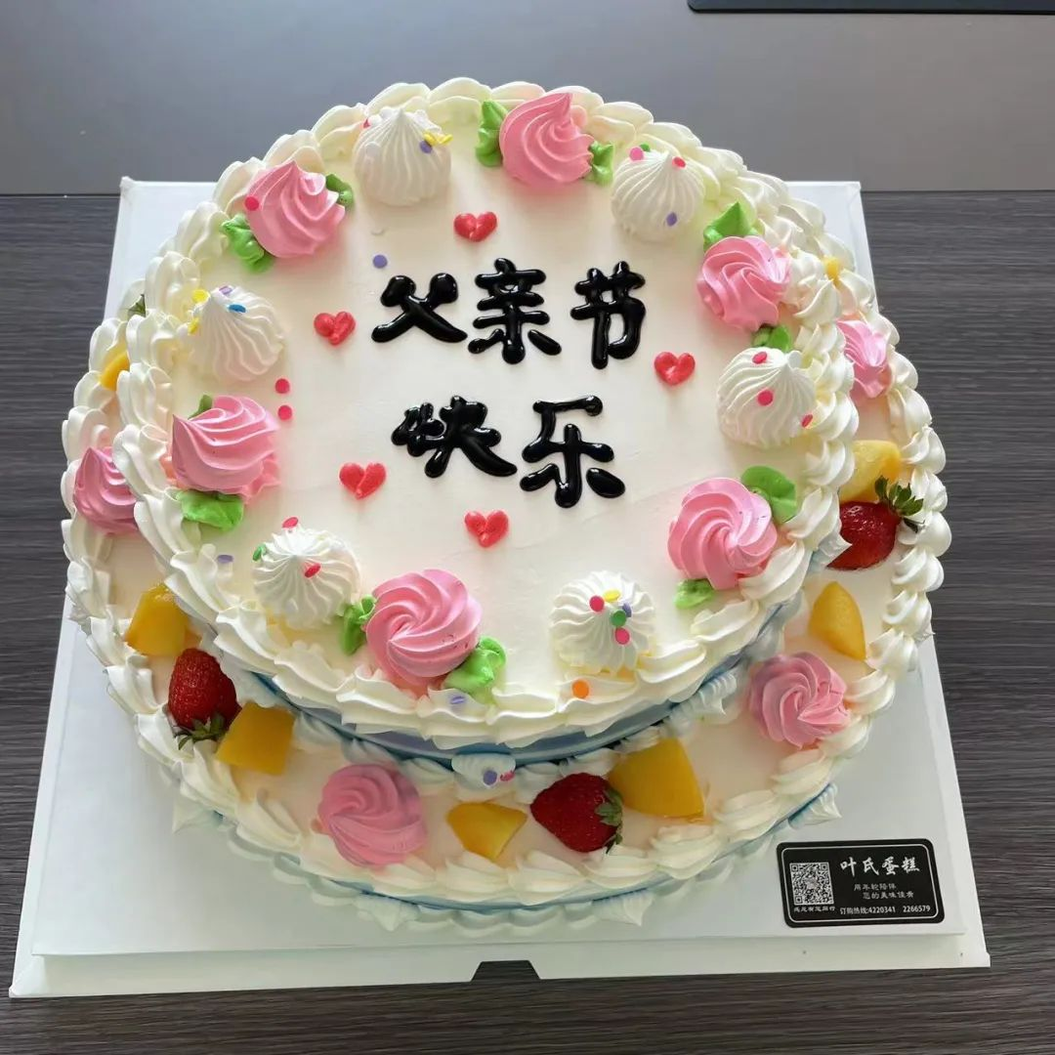
座谈会开始之际，社区工作人员将准备好的水果和蛋糕切好摆放好，为参加活动的居民们端上茶水，随后金沙社区党委书记胡萨仁高娃进行了讲话，阐述了父亲角色的重要性，并对所有的父亲进行了衷心的祝福，对父亲们说：你们辛苦了！
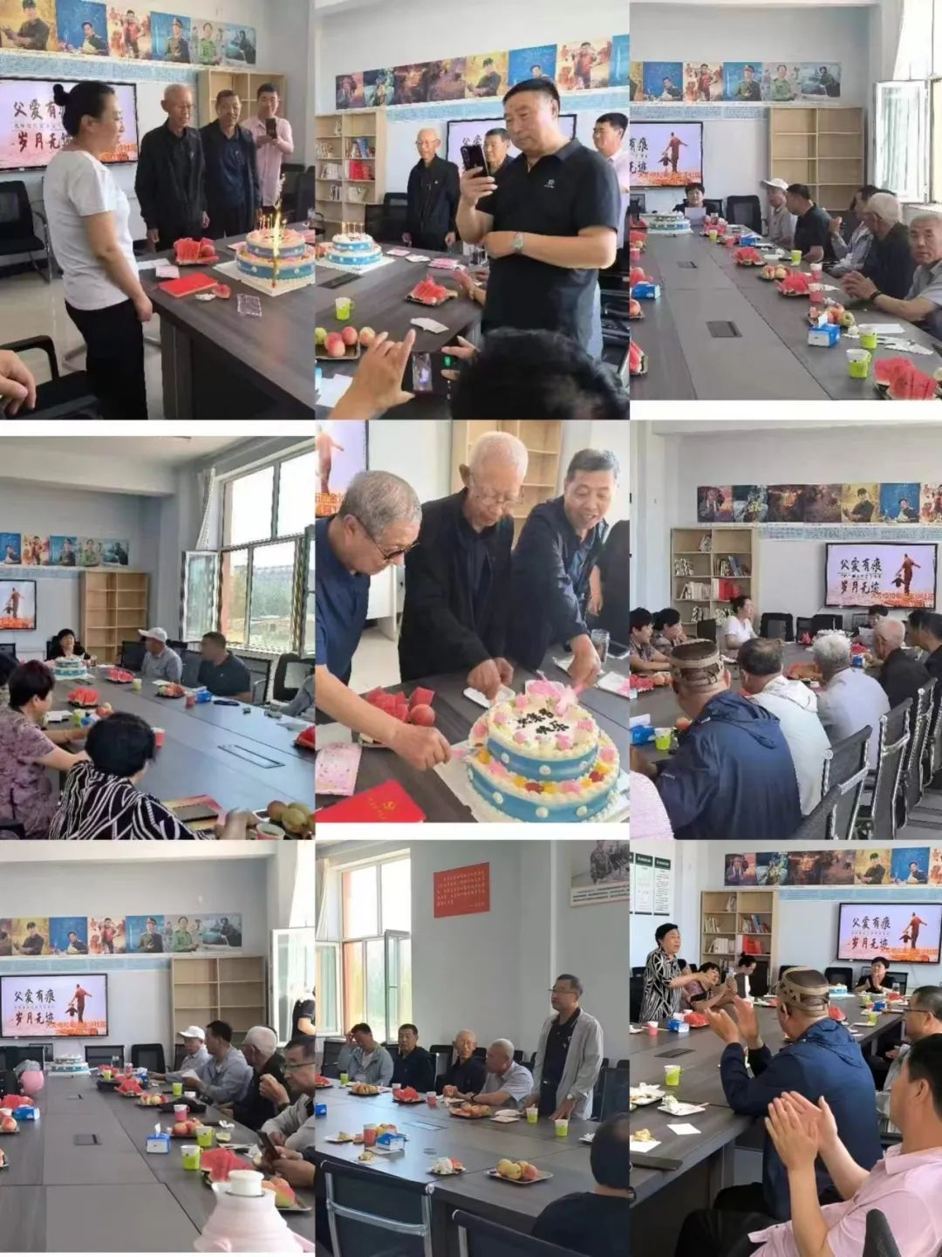
胡萨仁高娃书记讲话结束，茶话会也正式开始，大家一起吃水果，蛋糕，互相聊天，很快地就把氛围活跃起来了。在胡萨仁高娃书记的提议下，大家都积极地通过唱歌和朗诵的方式展现了父亲这个角色的伟大，把座谈会的氛围推向了高潮。
此次父亲节主题茶话会在欢声笑语中圆满落幕。通过这次活动，居民们更加深刻地认识到了父亲在家庭中的重要地位和作用，也感受到了亲情的力量和温暖。下一步，金沙社区将继续携手居民前行，共同营造一个和谐、温馨、幸福的社区环境。
